**学习主题：游子情深**

1. **学习目标**

同学们，今天我们学习的主题是《游子情深》，这节课我们将走近小提琴、了解其构造、听辨其音色特点，聆听其独奏曲《思乡曲》，体会作者思念家乡的真实情感。

1. **学习活动**

活动1：初听乐曲，感受乐曲的情绪特点，并为乐曲划分乐段。

活动2：听辨乐曲的主奏乐器及其音色特点。

活动3：了解乐曲的创作背景，知道作品根据内蒙民歌改编而成。

活动4：轻声吟唱主题旋律，知道主题旋律出现了两次。

活动5: 聆听三个旋律片段，与第一主题旋律对比，了解其民间创作中常用的变奏手法(三次变奏)。

活动6: 走进作曲家马思聪，了解其生平：知道他是我国的著名小. 提琴家、作曲家和音乐教育家。

1. **学习资源**

**1.小提琴**

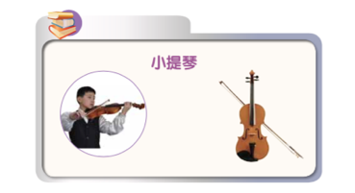

介绍：小提琴，主要由琴身和琴颈构成。琴身由面板、背板、侧板组成共鸣体。

**2. 作曲家：马思聪**

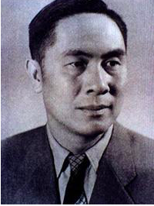

马思聪（1912年5月7日——1987年5月20日），小提琴家、作曲家、音乐教育家。